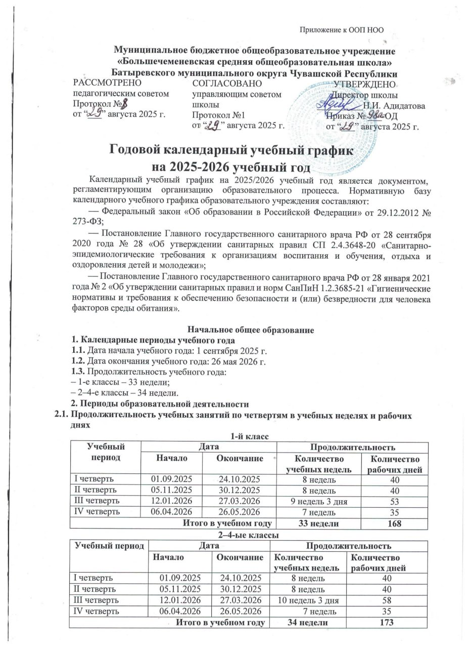
Годовой календарный учебный график
на 2025-2026 учебный год

Основное общее образование
- Календарные периоды учебного года
  - Дата начала учебного года: 1 сентября 2025 г.
  - Дата окончания учебного года: 26 мая 2026 г.
  - Продолжительность учебного года:
- 5-8-е классы – 34 недели;
- 9-е классы – 34 недели без учета государственной итоговой аттестации (ГИА).*
- Периоды образовательной деятельности
  - Продолжительность учебных занятий по четвертям в учебных неделях и рабочих днях
5–9-ые классы
Учебный период | Дата |  | Продолжительность
Учебный период | Начало | Окончание | Количество учебных недель | Количество рабочих дней
I четверть | 01.09.2025 | 24.10.2025 | 8 недель | 40
II четверть | 05.11.2025 | 30.12.2025 | 8 недель | 40
III четверть | 12.01.2026 | 27.03.2026 | 10 недель 3 дня | 58
IV четверть | 06.04.2026 | 26.05.2026 | 7 недель | 35
Итого в учебном году |  |  | 34 недели | 173

  - Продолжительность каникул, праздничных и выходных дней
5–9-ые классы
Каникулярный период | Дата |  | Продолжительность каникул, праздничных и выходных дней в календарных днях
Каникулярный период | Начало | Окончание
Осенние каникулы | 25.10.2025 | 02.11.2025 | 9
Зимние каникулы | 31.12.2025 | 11.01.2026 | 12
Весенние каникулы | 28.03.2026 | 05.04.2026 | 9
Летние каникулы | 27.05.2026 | 31.08.2026 | 97
Выходные и праздничные дни |  |  | 70
Итого |  |  | 197
3.Распределение образовательной недельной нагрузки
Образовательная деятельность | Недельная нагрузка (5-дневная учебная неделя) в академических часах
Образовательная деятельность | 5 класс | 6 класс | 7 класс | 8 класс | 9 класс
Урочная | 29 | 30 | 32 | 33 | 33
Внеурочная | 3 | 3 | 3 | 3 | 3

4. Расписание звонков и перемен
5–9-ые классы
Урок | Продолжительность урока | Продолжительность перемены
1-й | 08:00 — 08:40 | 10 минут
2-й | 08:50 — 09:30 | 10 минут
3-й | 09:40 — 10:20 | 20 минут
4-й | 10:40 — 11:20 | 20 минут
5-й | 11:40 — 12:20 | 10 минут
6-й | 12:30 — 13:10 | 10 минут
7-й | 13:20 — 14:00 | 10 минут
8-й | 14:10 — 14:50 | 30 минут
Внеурочная деятельность | c 15:20 | -
5. Организация промежуточной аттестации
Промежуточная аттестация проводится в переводных (5-8) классах с 13 апреля 2026 г. по 15 мая 2026 г. без прекращения образовательной деятельности по всем предметам учебного плана. Сроки проведения ГИА обучающихся устанавливает федеральная служба в сфере образования и науки. Предварительно: 9 классы – 21.05.2026г.-30.06.2026г.
6.Праздничные дни:
- 3 и 4 ноября 2025 года (2 дня)
- с 31 декабря 2025 года по 11 января 2026 года (12 дней);
- 23 февраля 2026 года (1 день);
- 9 марта 2026 года (1 день);
- 1 мая (1 день);
- 11 мая (1 день).

Предпраздничные дни:
30 апреля 2026 года
Перенос выходных дней:
- с субботы 1 ноября на понедельник 3 ноября 2025 года;
- с воскресенья 5 января 2025 года на среду 31 декабря 2025 года;
- с субботы 3 января 2026 года на пятницу 9 января 2026 года;
- с воскресенья 4 января 2026 года на четверг 31 декабря 2026 года;
- с воскресенья 8 марта на понедельник 9 марта 2026 года;
- с субботы 9 мая на понедельник 11 мая 2026 года.

7. Порядок внешних изменений: в случае карантина, актированных дней, переноса праздничных дней, режим образовательной деятельности устанавливается приказом директора школы.
Внеурочное занятие «Разговоры о важном» проводится по понедельникам с 08-00 до 08-30 в кабинетах, закрепленных за классным коллективом, согласно утвержденной тематике.
Внеурочное занятие «Россия – мои горизонты» проводится по четвергам в 6-9 классах последним уроком в кабинетах, закрепленных за классным коллективом, согласно утвержденной тематике.
Дополнительные каникулы или перенос сроков каникул в школе возможны по следующим причинам:
низкая температура воздуха – минус 30 градусов по шкале Цельсия для обучающихся 5-9 кл. Низкая температура в учебных классах. При температуре воздуха в учебных помещениях ниже +18 градусов проводить занятия запрещено.
Карантин может быть объявлен при превышении эпидемического порога заболеваемости.

